Clone vnexpress_rss_reader mockup data từ rss

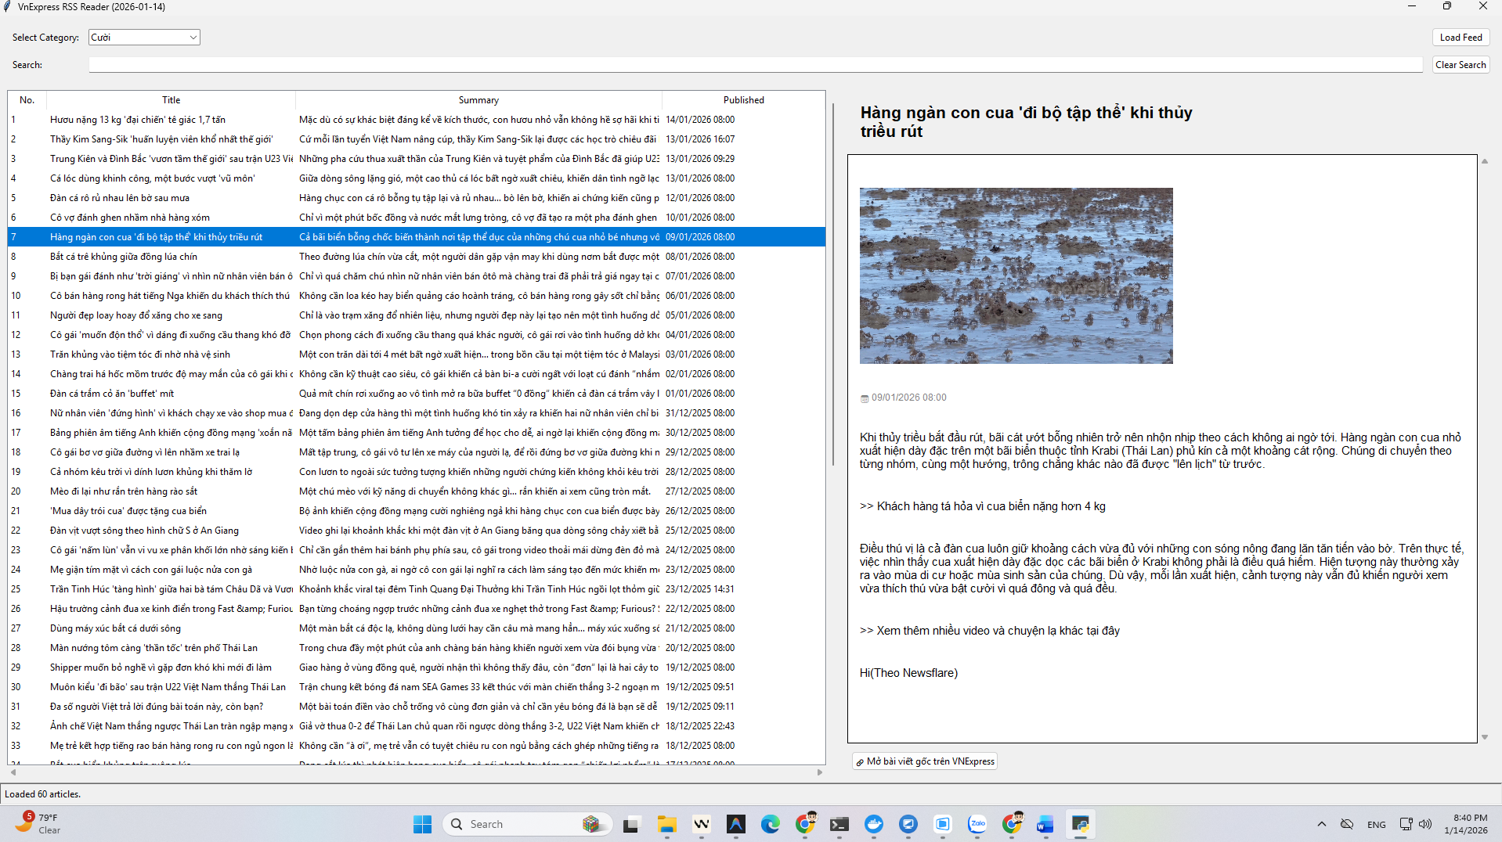
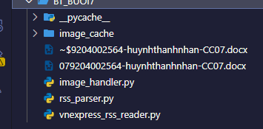
Cấu trúc thư mục

